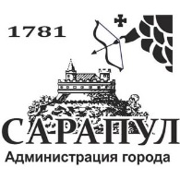

ПРОТОКОЛ
общественной комиссии по вопросу реализации
Всероссийского конкурса лучших проектов создания комфортной городской среды
на территории муниципального образования «Город Сарапул»

Дата и время начала заседания: 29 ноября 2019 г. в 15 час. 00 мин.
Место проведения: ул. Красная площадь, д. 8, 3 этаж, зал заседаний Администрации города Сарапула.

На заседании комиссии присутствовали: 11 членов комиссии и 1 приглашенный специалист (см. приложение 1). Кворум имеется.

Вопросы вынесенные на рассмотрение:
1. О подведении итогов приема предложений о мероприятиях, которые необходимо и целесообразно реализовать на территории Музейного квартала.
2. Об определении перечня мероприятий которые необходимо и целесообразно реализовать на территории Музейного квартала.

Работа комиссии:

1. О ходе и итогах приема предложений рассказал Евгений Карманов:
«В период со 02 по 20 ноября 2019 года Администрацией города Сарапула был организован прием предложений от жителей города Сарапула. Прием предложений осуществлялся путем проведения встреч с различными группами населения, проведения анкетирования, в том числе на сайте МО «Город Сарапул» и социальных сетях, интервьюирования стейкхолдеров расположенных на территории Музейного квартала. Для привлечения большего числа горожан были задействованы волонтеры, которые распространяли соответствующие листовки на улицах, на культурных мероприятиях, информация была размещена в средствах массовой информации.

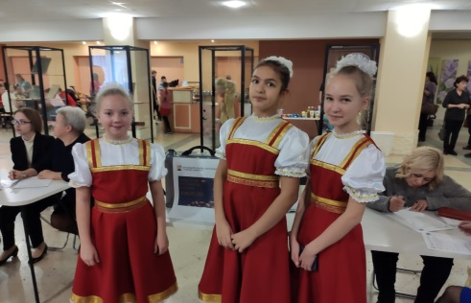

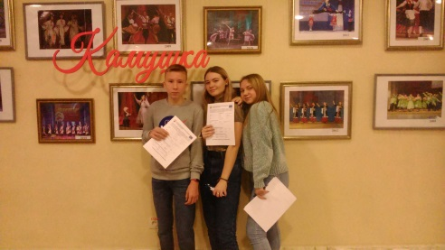

https://ok.ru/pss.sarapul/topic/71468862341357

https://vk.com/ps.sarapul?w=wall-126387664_9872

https://ok.ru/pss.sarapul/topic/71407544434925

https://vk.com/ps.sarapul?w=wall-126387664_9735

Были проведены следующие встречи:
- с предпринимателями:
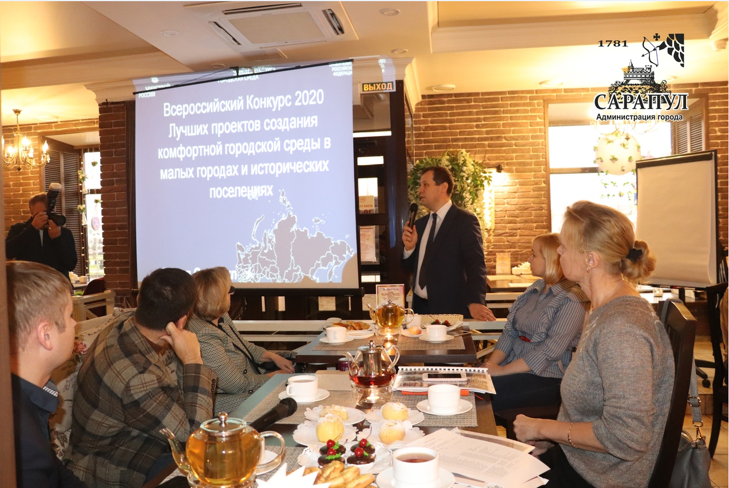  https://facebook.com/story.php?story_fbid=3129665837106020&id=100001879046026  https://ok.ru/pss.sarapul/topic/71430413615341  https://ok.ru/pss.sarapul/topic/71402993287405 | 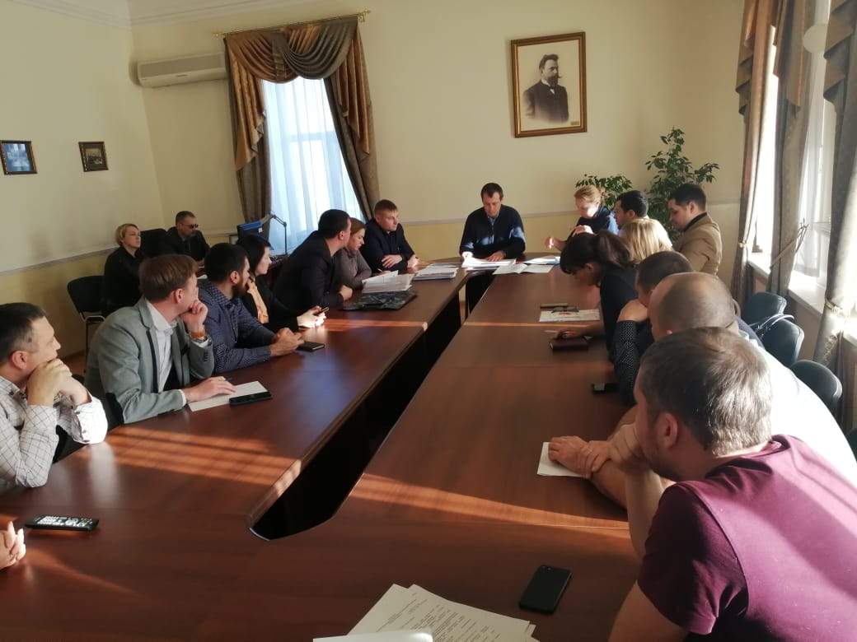  https://facebook.com/story.php?story_fbid=3155229337883003&id=100001879046026  https://vk.com/ps.sarapul?w=wall-126387664_9779  https://vk.com/ps.sarapul?w=wall-126387664_9721

- со школьниками, которые свои пожелания оформили в виде рисунков, с работниками МБУ ДО «ЦВР «Детский парк» и студентами педагогического колледжа

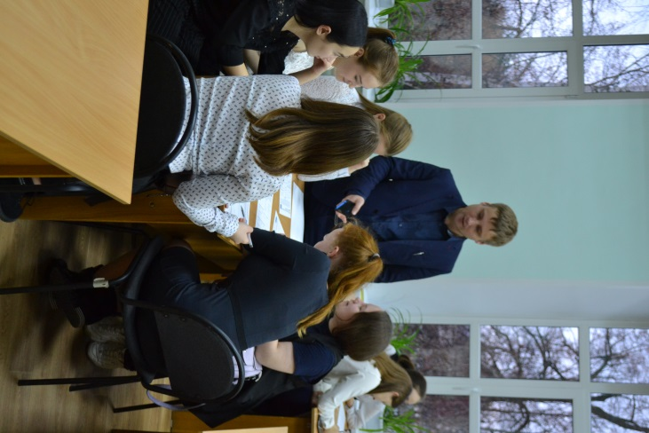  http://www.cultura.adm-sarapul.ru/about/info/news/17640/  https://ok.ru/pss.sarapul/topic/131096426508525  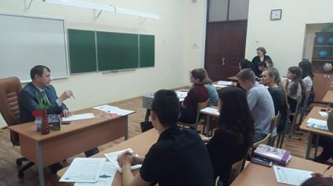 | 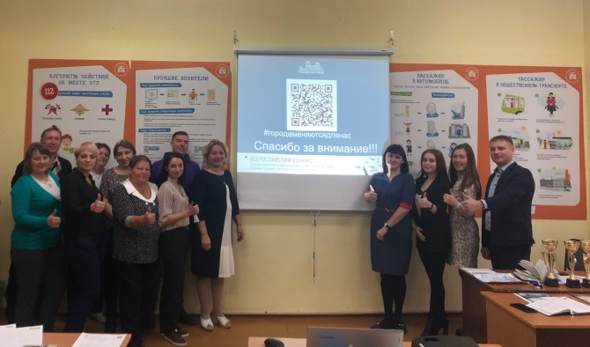  http://adm-sarapul.ru/about/info/news/17641/  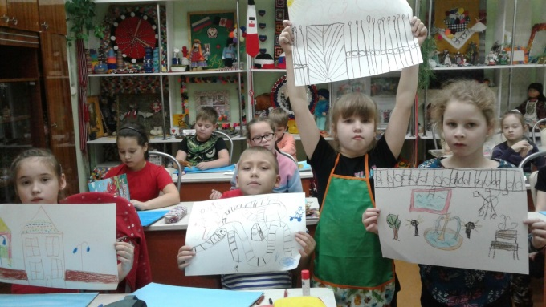  https://vk.com/ps.sarapul?w=wall-126387664_9981

- членами общественных организаций, гражданами пенсионного возраста
https://ok.ru/pss.sarapul/topic/71437222543597

https://vk.com/ps.sarapul?w=wall-126387664_9803

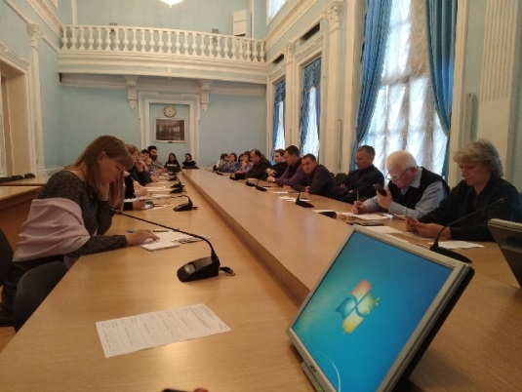

http://www.adm-sarapul.ru/city/public-org/obshchestvennyy-sovet-mo-gorod-sarapul/index.php?ELEMENT_ID=17648

2. О поступивших от горожан и экспертов предложениях рассказал Марат Насонов:
В опросе приняли участие около 2800 горожан разных возрастных групп. Для анализа поступивших предложений и формирования мнения экспертного сообщества была сформирована экспертная группа, заседание которой состоялось 28.11.2019 года. По результатам чего, эксперты дали свои рекомендации.
Проанализировав поступившие предложения можно выделить следующие стратегические направления и проблемы развития территории Музейного квартала:

2.1. Просветительская и туристическая деятельность, работа с историческим и культурным наследием.
Проблема:
- Основные самые востребованные маршруты проходят пешком. Неудовлетворительное состояние улично-дорожной сети в Музейном квартале (разрушенное покрытие, недостаточное освещение, хаотичная парковка) мешает полноценно воспринимать информацию на экскурсии негативно сказывается на общем впечатлении о городе.
- Единственный вход на территорию Дома - музея ак. Н.В. Мельникова и находится со стороны улицы Первомайская, такое положение противоречит принципам открытости учреждений культуры и не удобно для посетителей музея.
- Территория детского парка является ядром Музейного квартала, при этом не задействована в экскурсионной и просветительской деятельности музея заповедника.

2.2. Образование и спорт для детей и взрослых.
Проблема:
- Путь от школы № 15 до мастерских (расположенных на территории детского парка) не безопасен с точки зрения безопасности дорожного движения (узкий тротуар в плохом состоянии, плохое освещение, машины стоят вдоль дороги + активное движение транспорта у радиозавода), недостаточно безопасный перекресток Ефима Колчина и Первомайская). В этом же направлении дети двигаются на уроки физкультуры в лесной массив.
- На территории детского парка находятся теннисные корты на которых проходят тренировочные занятия занимающихся спортивной школы и аренда кортов. В среднем в весенне – осенний период занимаются 160 чел при этом покрытие кортов и бытовые помещения не отвечают современным требованиям.
- В центре дополнительного образования «Детский парк» не хватает существующих площадей для реализации образовательной программы (в том числе платных услуг) в полном объеме.
2.3. Развитие бизнес - сервисов предоставляющих различные услуги для горожан и гостей города.
Проблема:
- Территория музейного квартала одна из самых посещаемых в городе. Более 100 000 человек – посетители музея заповедника, более 1200 детей посещают центр дополнительного образования «Детский парк», более 500 школьников занимаются в мастерских и посещают школу тенниса, при этом малый бизнес оказывающий услуги питания, продажи сувениров, развлекательные и другие сервисы присущие открытым городским пространствам отсутствует.

2.4. Безопасность и комфортная городская среда.
Проблема:
Плохое физическое состояние улично-дорожной сети негативно влияет на развитие всех основных направлений на территории Музейного квартала. Кроме того, структура и состав элементов составляющих улицы расположенные в Музейном квартале не отвечают требованиям предъявляемым к современным общественным пространствам ориентированным на человека, в том числе в части безопасности и приоритета пешеходного и велосипедного движения.

3. Для реализации вышеуказанных направлений комиссии предлагается утвердить следующий перечень мероприятий для включения их в материалы заявки на конкурс:
3.1. Организация входной группы со стороны парка Дома - музея ак. Н.В. Мельникова (ул. Ефима Колчина, 37).
3.2. Организация входной группы со стороны дачи Башенина, в том числе организовать функциональную связь дачи Башенина и Детского парка.
3.3. Включение территории Детского парка в событийную программу Сарапульского историко-культурного и архитектурного музей-заповедника.
3.4. Устройство павильона с универсальной (гибкой) планировкой для проведения образовательных занятий (основной программы и дополнительных на платной основе) различного направления для различных групп горожан.
Рассмотреть возможность реконструкции здания для детских кружков и объединений, а также ремонтов фасадов и приведения их к единому стилю.
3.5. Устройство открытой площадки для проведения культурно-массовых и образовательных мероприятий на открытом воздухе для различных групп горожан.
3.6. Организация в Детском парке возможности проведения уроков физкультуры (беговая дорожка/лыжня/раздевалки), с учетом того, что лыжня в традиционно была в парке реального Алексеевского училища и сохранялась в советское время.
Обустроить площадку с уличными тренажерами.
3.7. Замена устаревшего асфальтового покрытия теннисных кортов на современное.
3.8. Устройство современного бытового комплекса (раздевалки, душевые комнаты, тренерская комната), в том числе общественного туалета.
3.9. Устройство отапливаемого павильона с универсальной (гибкой) планировкой для проведения образовательных занятий (основной программы и дополнительных на платной основе) различного направления для различных групп горожан.
При подготовке схемы управления территорией учесть синхронизацию работы по образовательной деятельности ЦВР «Детский парк» и предоставления платных образовательных услуг предпринимателями.
3.10. Устройство открытой площадки с функцией летнего кинотеатра для проведения культурно-массовых и образовательных мероприятий на открытом воздухе для различных групп горожан.
3.11. Предусмотреть размещение объектов торговли (сувениры и т.п.), общественного питания. Предусмотреть возможность размещения иных сервисов предложенных предпринимателями. Количество и объем объектов рассматривать исходя из условий сохранения рекреационной функции парка, наличия охранной зоны объектов культурного наследия.
3.12. На участке от ул. Гоголя до ул. Ефима Колчина, создать безопасное пешеходное пространство за счет расширения тротуаров, устройства освещения оптимизации ширины проезжей части, организации парковки.
3.13. Организовать современный и безопасный пешеходный переход на перекрёстке Ефима Колчина и Первомайская.
3.14. Организовать фотозону с арт-объектами.
3.16. Организовать площадку для тихого семейного отдыха (шашки, шахматы, беседки, с возможностью зарядки телефонов, wi-fi).
3.17. В детском парке установить уличное освещение в историческом стиле.
3.18. Заменить ограждение Детского парка с сохранением исторически сложившегося стиля.

Решили:

Определить мероприятия приведенные в пунктах 3.1 – 3.18 настоящего протокола в качестве приоритетных для формирования проекта создания комфортной городской среды в Музейном квартале города Сарапула.
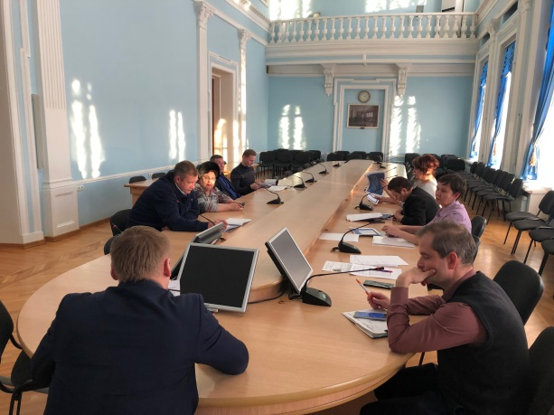
Голосовали:
«ЗА» - 11
«ПРОТИВ» - 0
«ВОЗДЕРЖАЛОСЬ» - 0
Предложение принято.

Заместитель Главы Администрации города Сарапула
по строительству и жилищно – коммунальному хозяйству
Администрации города Сарапула А.В. Грахов

Приложение 1

к протоколу общественной
комиссии по вопросу реализации
Всероссийского конкурса лучших проектов создания комфортной
городской среды на территории муниципального образования
«Город Сарапул»

от 29.11.2019 г.

В заседании комиссии принимали участие:

Заместитель председателя комиссии:
- Заместитель Главы Администрации города Сарапула по строительству и жилищно – коммунальному хозяйству Администрации города Сарапула – А.В. Грахов.

Члены комиссии:
- Заместитель Главы Администрации города Сарапула по экономике и финансам – начальник Управления финансов г. Сарапула - С.В. Бочкарева;
- Заместитель Главы города Администрации Сарапула по социальной сфере В.М. Шестаков;
- Начальник управления архитектуры и градостроительства – главного архитектора Администрации города Сарапула – Е.Н. Карманов;
- Начальник управления жилищно – коммунального хозяйства Администрации города Сарапула – М.Д. Насонов;
- Главный специалист-эксперт Управления культуры и молодежной политики г. Сарапула – А.Б. Орехов;
- Начальник отдела развития потребительского рынка управления экономики Администрации города Сарапула – О.Ю. Алабужева;
- Начальник управления имущественных отношений Администрации города Сарапула – А.В. Мокрушина;
- Заместитель директора МУ «Управление благоустройства» - Е.В. Елизарьева;
- Директор МУ г. Сарапула «Служба заказчика по строительству, реконструкции и капитальному ремонту» – А.М. Зуев;
- Представитель общественного совета МО «Город Сарапул» – И.Д. Розова.

Приглашенные:
Директор МБУ Спортивная школа «Теннис» - М.В. Анисимов.

Протокол вела:
Шарафеева А.А.

